Réunion PTF organisée à la demande de la mission GFTAM-GAVI le 15/11/2017 à l’Unicef. Notes OMS/IST-WA / financement de la santé.

Fonds Mondial
Cinq subventions courant jusqu’à fin 2017. Plus que 4 pour la période 2018-2020 car fusion de la subvention Palu-RSS. Trois passent par le PADS (TB, Palu, RSS). Problèmes avec le PADS notamment du manque de visibilité pour 1 bailleur concernant l’ensemble des financements des bailleurs et leur destination. Un audit GFTAM récent (ppt sera distribué, rapport final non disponible encore) relève « énormément de défaillance » (sélection du coordinateur, respect des procédures, dépenses non éligibles, positionnement de l’audit interne, suivi des dépenses de terrain…). Un rapport d’audit de GAVI (Sept 2017, pas systématiquement distribué => sera distribué) donne les mêmes conclusions.

GAVI
PADS reste « la moins pire » solution mais on doit veiller à sa fonctionnalité et mener la réflexion sur la pérennité. GAVI voudrait aller vers un PADS de type « consortium » dans lequel les requêtes ne seraient pas cloisonnées, avec des demandes connues de tous. Voudrait également que l’Etat participe au financement de la structure. GAVI a relevé des problèmes de procédures, de coordination, de personnes… et souhaite changer certaines fonctions du PADS, appuyer une réflexion pour la révision de sa gouvernance. Recherche d’un plan conjoint du PADS avec un budget « super détaillé ». Des dépenses non éligibles exécutées ont été remboursées déjà.
GAVI va donc proposer un plan de renforcement des capacités et finalement va augmenter le financement à la structure. Un plan de renforcement du PADS devra être discuté en atelier en Février.

Intervention Alexis :
Les analyses et propositions de GFTAM-GAVI sont en phase avec la SNFS et la réforme sur l’achat stratégique en cours au niveau du Ministère. Deux remarques :
- Au niveau technique et process il est proposé d’aller vers ce que l’on a appelé une « matrice d’activités standards », qui est d’ailleurs une condition pour avoir un budget et un plan conjoint ou consolidé qui soit lisible.
- Le PADS est vu comme un outil au service de la réforme de l’achat stratégique permettant de canaliser les fonds extérieurs et de les mutualiser virtuellement, ie de permettre effectivement au niveau local un financement équitable sur base factuelle et de moins en moins vertical (earmarked). De sorte que la question de la transformation du PADS doit être discutée en particulier avec le ST CSU = responsable de l’équipe fonctionnelle n°2.

RSS GFTAM (euros)
- Fonds catalytiques pour data system, generation & use (3.372.397 €) => REC et rapid SMS
- RSS du Palu-RSS= 20,7 millions avec une grande partie pour ASC et extension iCCM et REC (à 2 régions supplémentaires)
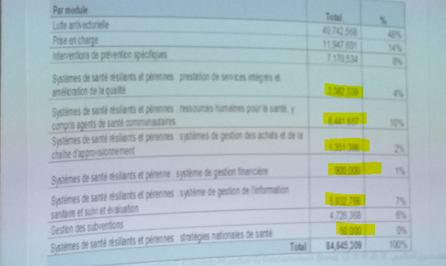
- Engagement de l’Etat de 22% (45 millions sur 194 millions)

GAVI (dollars)
- 20 millions par an pour les vaccins et davantage avec l’introduction de nouveaux vaccins
- 14 millions sur la chaîne du froid (sur 5 ans)
- 11 millions sur RSS :
  - Coordination notamment soutien PADS inclus salaires, supervision, évaluation, audit (2 millions)
  - Amélioration de l’équité vaccinales notamment soutien à la demande (6 millions)
  - Qualité des données (1 million)
  - Logistique (moto, frigos solaires, camions…) (2 millions)

NB : mission OMS-Unicef en Décembre sur la reprogrammation de l’argent non dépensé (4 à 5 millions).

